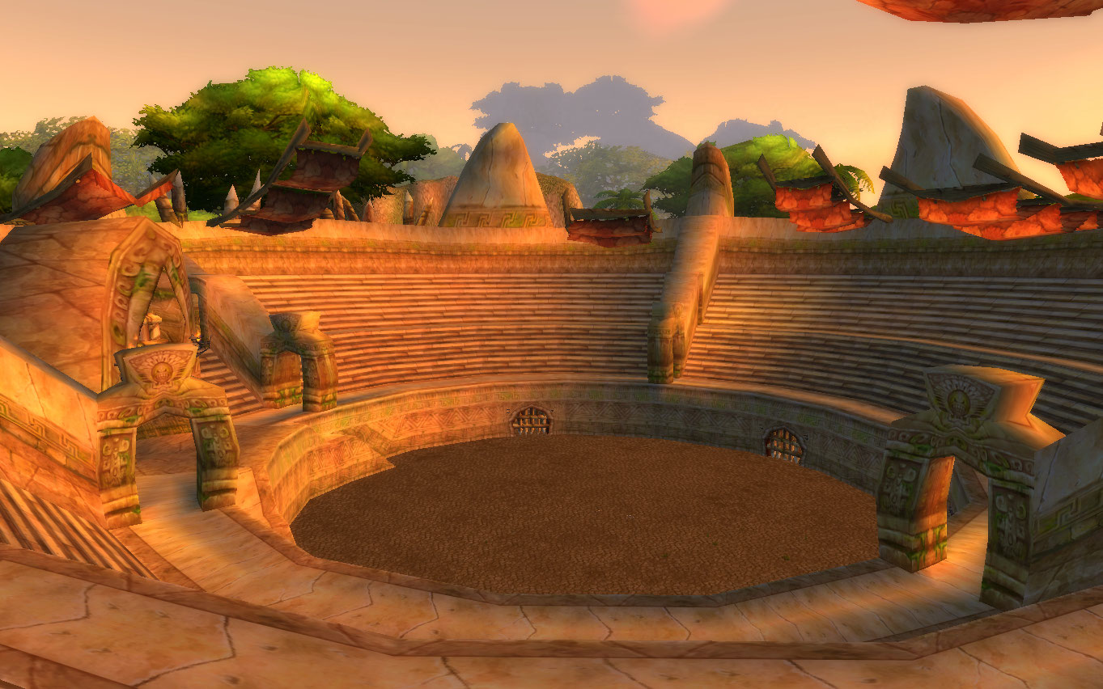
Syllamonstres
Jetons de victoire
Réserve de monstres
(joueur 2)
Monstre
(joueur 2)
Monstre
(joueur 1)
Réserve de monstres
(joueur 1)

